**GUIA DE TRABAJO Y ENTRENAMIENTO EN CASA**

**EDUCCIÓN FÍSICA 2020.**

**NOMBRE ESTUDIANTE: \_\_\_\_\_\_\_\_\_\_\_\_\_\_\_\_\_\_\_\_\_\_\_\_\_\_\_\_\_\_\_\_\_\_\_\_\_\_\_\_\_\_\_\_\_\_\_\_\_\_\_\_\_\_\_\_\_\_\_\_\_\_\_\_\_\_\_\_\_\_\_\_\_\_\_\_\_\_\_\_\_\_\_\_\_\_\_\_\_**

**CURSO:** 6to Básico **FECHA DE APLICACIÓN:** 23 AL 27 DE MARZO

**Esta Guía de trabajo debe ser enviada de regreso a mas tardar el día Lunes 30 de Marzo al correo profevictoreducfisica@hotmail.com**

C:\Users\Convivencia\Desktop\80-806553_transparent-check-box-clipart-check-mark-symbol-png.png**ACTIVIDAD:**

1. **Ejercicios de entrenamiento en casa (HABILIDADES MOTRICES BÁSICAS), marca con un los días realizados** (realiza a lo menos 3 días a la semana)

|  |  |  |  |  |  |
| --- | --- | --- | --- | --- | --- |
| **EJERCICIOS** | **EJEMPLO DE EJERCICIO** | **Materiales** | **Día 1** | **Día 2** | **Día 3** |
| **Desplazamiento de objeto.**  Desplazar globo de una caja a otra las cuales deben estar separadas por una distancia de 3 mts. como mínimo, el globo debe ser trasladado con diferentes partes del cuerpo, sin que caiga al suelo, y depositarlo en la caja.  Repetir la misma secuencia con los 5 globos existentes, primero con las manos, posteriormente con las piernas y finalmente con la cabeza. | C:\Users\Victor\Desktop\images - copia.png | - 5 globos  -2 cajas o canastas. |  |  |  |
| **Desplazamiento de objeto con obstáculos.**  Desplazarse con un globo inflado por diferentes lugares en donde tengas obstáculos tales como (sillas, mezas, escalera, etc.) sin que el globo caiga al suelo y solo utilizando tus manos, luego solo con los pies y finalmente solo con la cabeza. | C:\Users\Victor\Desktop\images - copia.png | -Un globo  -Cualquier obstáculo que tengas en casa. |  |  |  |
| **Desplazamiento y coordinación óculo manual.**  Mantenerse de pies en un punto con el globo en la mano, lanzar globo hacia arriba, correr al otro extremo y regresar a tomar el globo antes de que este caiga al suelo.  Repetir el mismo ejercicios 10 veces con un descanso entre sí de 15 segundos. |  | Un globo |  |  |  |

1. **Sugerencia de Minuta colaciones saludable semana 2.**

**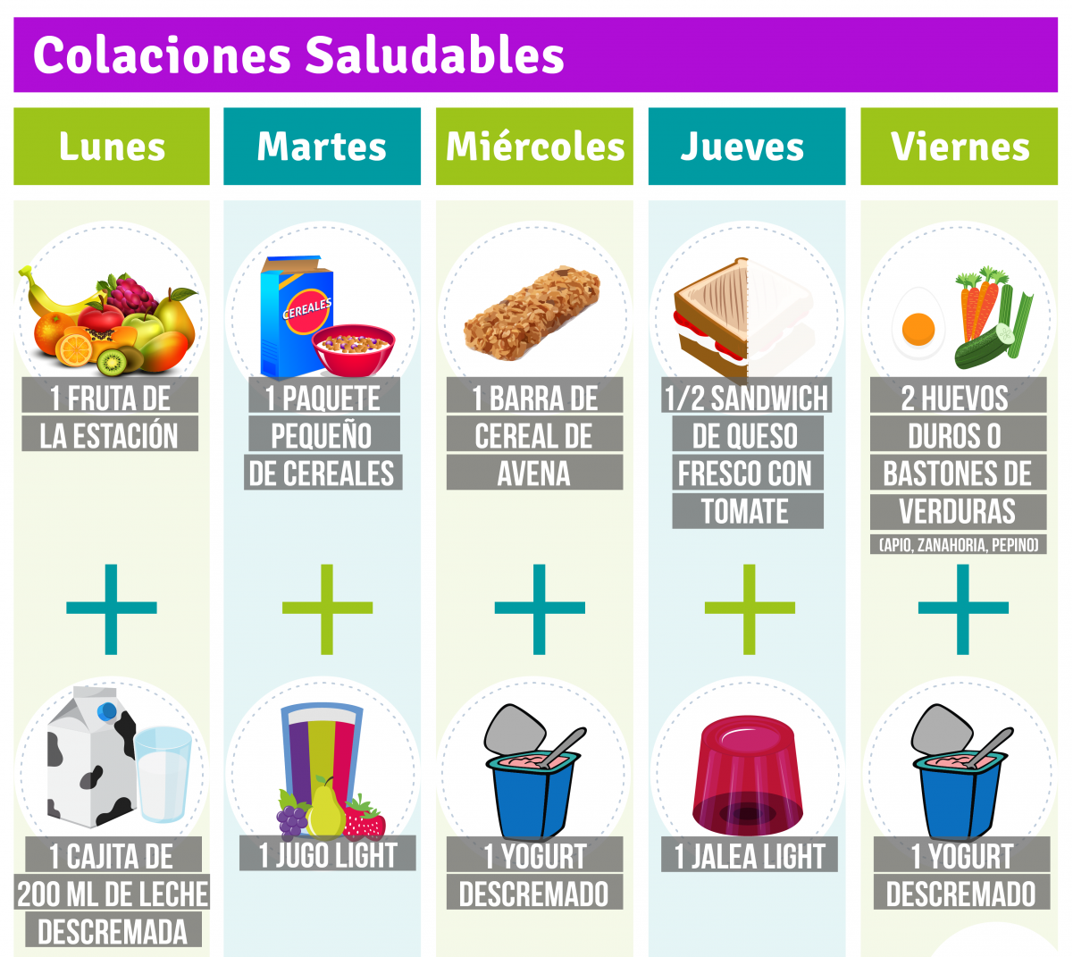**

1. **Defina brevemente los siguientes conceptos.**

**1.- ¿Que es motricidad?**

**2.- Nombre 3 habilidades motrices básicas y dibuje cada una de ellas.**